B&R auf der Motek 2013
Innovationen für die Produktions- und Montageautomatisierung
Vom 7. bis 10. Oktober findet in Stuttgart die Motek 2013 statt. In Halle 7, Stand 7101 präsentiert B&R die neuesten Automatisierungslösungen, fünf Trendthemen stehen besonders im Fokus: Energie-Monitoring, effizientes Engineering, eine virtuelle Safety-Lösung, erweiterte Sicherheit für Robotik-Anwendungen und Redundanz mit Standardkomponenten.
Den Energieverbrauch im Griff
Als Lösung für das Energiedaten-Management unterstützt APROL EnMon Anwender bei der Verbesserung der Energieeffizienz. Mit einer gebrauchsfertigen Lösung, die auf dem B&R-Box-PC Automation PC 910 läuft, lassen sich die Forderungen der ISO 50001 einfach umsetzen. Die Lösung trägt dazu bei, den Energieverbrauch wesentlich zu reduzieren und sichert durch finanzielle Einsparungen die Wettbewerbsfähigkeit.
Automation Studio für smarte Engineering-Prozesse
Automation Studio erfüllt gleich drei Entwicklungsziele gleichzeitig: Die Engineering-Software hält die Qualität hoch, die Engineering-Kosten niedrig und die Time-to-Market kurz. Die Effizienz in der Programmgestaltung wurde von B&R auf eine völlig neue Ebene gehoben, so dass sich Engineering-Prozesse effizient und nachhaltig realisieren lassen.
Virtuelle Safety-Steuerung SafeLOGIC-X
Für sichere Automatisierungs-Anwendungen präsentiert B&R eine softwarebasierte Sicherheitssteuerung, deren Safety-Funktion sich auf sichere I/O-Module, eine Standardsteuerung und die Visualisierung verteilt. Die als SafeLOGIC-X bezeichnete Lösung bringt auch kleinere kostensensitive Sicherheitsanwendungen in den Genuss einer integrierten Safety-Lösung, inklusive der vollwertigen Unterstützung aller Safe-Motion-Funktionen.
Erweiterte Robotersicherheit für komplexe Kinematiken
B&R hat die Sicherheitsfunktion „Sicher begrenzte Geschwindigkeit“ (SLS) am Werkzeugarbeitspunkt (TCP) erweitert: Die volle Bandbreite aller seriellen Robotertypen lässt sich nun in der Sicherheitsapplikation überwachen. Mit der erweiterten Funktion stellt B&R einen Parameterblock für generalisierte, serielle Roboter zur Verfügung. Damit können beliebige kinematische Ketten parametriert werden.
Controller-Redundanz mit Standardkomponenten
Mit der Redundanzlösung für das Steuerungssystem X20 ist Hochverfügbarkeit ab sofort auch für kleinere Anwendungen mit geringeren Ausfallkosten attraktiv und wirtschaftlich. Die Ausfallsicherheit lässt sich nachträglich in Automation Studio konfigurieren. Eigene, wegen der geringeren Stückzahl meist teurere, spezielle Redundanzsteuerungen sind nicht nötig.

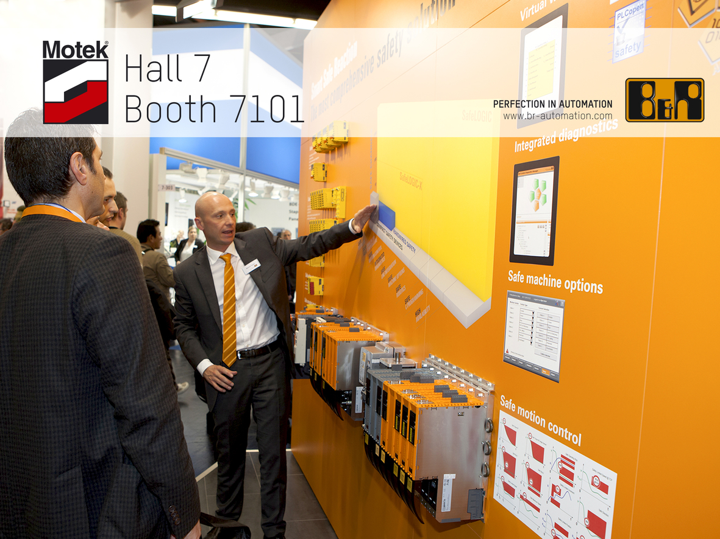
Auf der Motek – Fachmesse für Produktions- und Montageautomatisierung präsentiert B&R in Halle 7, Stand 7101 Trendthemen der Automatisierung.

Über B&R
B&R, eine Division des ABB-Konzerns, ist ein weltweit führendes Unternehmen der industriellen Automatisierung mit Hauptsitz in Österreich. Als Branchenführer kombiniert B&R modernste Technologien mit fortschrittlichem Engineering. B&R bietet Kunden aus den unterschiedlichsten Branchen perfekte Gesamtlösungen in den Bereichen Maschinen- und Fabrikautomatisierung, Antriebs- und Steuerungstechnik, Visualisierung und integrierte Sicherheitstechnik. Lösungen für die Kommunikation im Industrial IoT - allen voran OPC UA, POWERLINK und der offene Standard openSAFETY - runden das Leistungsportfolio von B&R ab. Die Software-Entwicklungsumgebung Automation Studio ist wegweisend für zukunftsorientiertes Engineering. Mit innovativen Lösungen setzt B&R neue Standards in der Automatisierungswelt, hilft Prozesse zu vereinfachen und übertrifft Kundenerwartungen.
Weitere Informationen finden Sie unter www.br-automation.com

